ИНСТРУКЦИЯ ПО ЭКСПЛУАТАЦИИ

ПРАВИЛА ХРАНЕНИЯ, ЭКСПЛУАТАЦИИ И ТРАНСПОРТИРОВКИ
Изделие должно храниться в сухом отапливаемом помещении. Изделие должно транспортироваться грузовым транспортом с соблюдением правил для конкретного вида транспорта.

ГАРАНТИЙНЫЕ ОБЯЗАТЕЛЬСТВА
Изготовитель гарантирует соответствие изделия техническим требованиям при соблюдении потребителем условий эксплуатации и хранения.
Гарантийный срок эксплуатации – 12 месяцев со дня получения изделия потребителем. Гарантийный ремонт производится только при наличии паспорта.

СВЕДЕНИЯ О РЕКЛАМАЦИЯХ
В случае обнаружения дефектов и неисправностей изделия Потребитель имеет право предъявить рекламацию в течение 30 дней с момента получения изделия, изготовитель обязуется удовлетворить требования по рекламации в течение 30 дней с момента её получения.

Свидетельство о продаже

Дата _________ Выдал _______________________

Дата _________ Подпись покупателя____________

ООО «Пумори – Спорт»

Рукоятки
для блочных тренажеров

ПС 73.2
Паспорт – описание

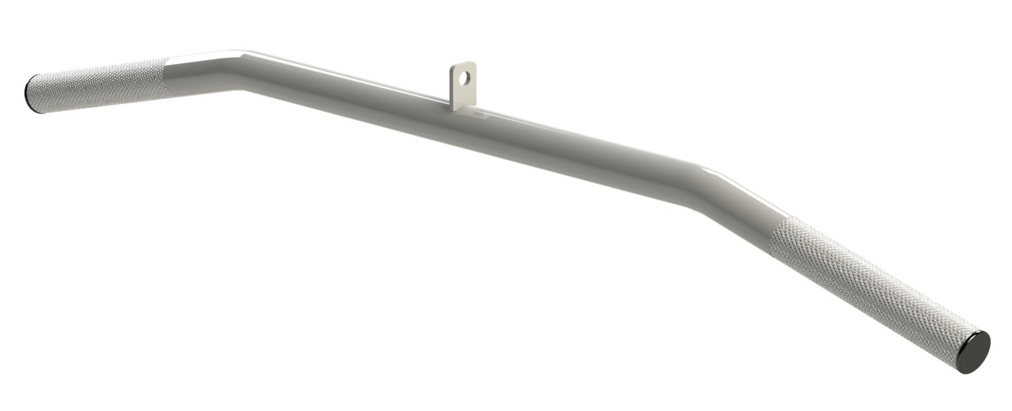

Россия, 620142, г. Екатеринбург, ул. Фрунзе, 35А
Тел.: (343) 287-93-70; 287-93-80
E-mail:psp@pumori.ru
www.pumorisport.ru
ТЕХНИЧЕСКОЕ ОПИСАНИЕ
Техническое описание предназначено для ознакомления с конструкцией рукоятки. Оно содержит данные об устройстве изделия, необходимые для обеспечения его правильной эксплуатации.

НАЗНАЧЕНИЕ
Рукоятки - спортинвентарь, использующийся совместно с тренажерами. Рекомендуется для использования фитнесс-центрах и дома.

УСТРОЙСТВО ИЗДЕЛИЯ
Рукоятка представляет собой сварную конструкцию, состоящую из: трубы  33,5х3,2 или круга  30. Рукоятки покрываются полимерно-порошковым покрытием, цвет металлик, и бесцветный лак.
Базовая конструкция рукояток - гнутый стержень, с вращающейся ручкой. Каждая рукоятка имеет крюк для крепления (либо конструктивный элемент под карабин).
Рукоятка комплектуется карабином КН707.
Изготовитель оставляет за собой право на изменение конструкции, не ухудшающие эксплуатационные характеристики изделия.

СВИДЕТЕЛЬСТВО О ПРИЕМКЕ
Код изделия: ПС 73.2
соответствует техническим условиям конструкторской документации и признано годным для эксплуатации.

Приемку произвел ____________ Дата выпуска _________
(роспись )

Приемку произвел _____________ Дата выпуска _________
(роспись кладовщика ПС)

